Cấu trúc App

1. Danh sách các thành phần
Để khởi tạo App, ta chạy lệnh sau trong Terminal :
django-admin startapp myapp

Thành phần tự động tạo
Django sẽ tự tạo thư mục myapp gồm các file/thư mục sau :
Thành phần | Mô tả
models.py | Định nghĩa bảng dữ liệu (ORM).
views.py | Xử lý logic hiển thị dữ liệu.
admin.py | Đăng ký model để quản lý trong Admin.
apps.py | Cấu hình app.
migrations/ | Chứa file migration cho database.
tests.py | Viết test cho app.
__init__.py | Đánh dấu thư mục là package Python.
(có dấu / ở sau là thư mục, không có thì là file)

Thành phần cần tạo thủ công
Bên cạnh đó, ta cần tự thêm các thành phần sau :
Thành phần | Mô tả
urls.py | Định tuyến URL cho app, ánh xạ đường dẫn đến view.
templates/ | Thư mục chứa các file HTML template phục vụ giao diện.
static/ | Thư mục chứa file tĩnh như CSS, JS, hình ảnh.
forms.py | Định nghĩa các form để xử lý dữ liệu nhập từ người dùng.
serializers.py | Dùng trong Django REST Framework để chuyển đổi dữ liệu giữa model và JSON/XML.
signals.py | Khai báo signal, thực thi hành động khi có sự kiện xảy ra (ví dụ: sau khi lưu model).
tasks.py | Định nghĩa các background tasks, thường dùng với Celery hoặc RQ để xử lý bất đồng bộ.

2. Các thành phần tạo sẵn
// models.py và views.py sẽ được tìm hiểu ở chương sau

models.py
Là một phần của cấu trúc MVT.
Đại diện cho CSDL.

views.py
Là một phần của cấu trúc MVT.
Là "trái tim" của kiến trúc MVT, thực hiện xử lý dữ liệu, nhận HTTP request – respone,..

apps.py
Mặc định
Khi bạn chạy lệnh:
python manage.py startapp blog
Django sẽ tự động tạo file apps.py trong thư mục blog/. Nội dung mặc định thường như sau:
from django.apps import AppConfig

class BlogConfig(AppConfig):
default_auto_field = 'django.db.models.BigAutoField'
name = 'blog'

Tùy chỉnh
Thường thì chỉ cần mặc định. Tuy nhiên người dùng cũng có thể tùy chỉnh một số thuộc tính để cấu hình ứng dụng (AppConfig) cho app.
Thuộc tính | Ý nghĩa
name | Tên kỹ thuật của app (thường là tên thư mục chứa app).
label | Nhãn ngắn gọn, duy nhất trong project, dùng nội bộ.
verbose_name | Tên hiển thị dễ đọc hơn trong Admin site.
path | Đường dẫn tới app (nếu app không nằm trong thư mục mặc định).
default_auto_field | Kiểu trường ID mặc định cho model (từ Django 3.2 trở đi).
ready() | Phương thức chạy khi app khởi động, thường dùng để gắn signal, logging.

Ví dụ :
# blog/apps.py
from django.apps import AppConfig

class BlogConfig(AppConfig):
default_auto_field = 'django.db.models.BigAutoField'
name = 'blog' # tên kỹ thuật của app
label = 'my_blog' # nhãn ngắn gọn
verbose_name = "Ứng dụng Blog" # tên hiển thị trong Admin site
path = '/home/user/project/blog' # đường dẫn tuyệt đối tới app

def ready(self):
# chạy khi app khởi động
import blog.signals # ví dụ: gắn signal tự động tạo profile cho user mới
print("Blog app đã sẵn sàng!") # logging đơn giản

admin.py
// sẽ tìm hiểu kỹ hơn trong mục Django Admin Site
Dùng để đăng ký các model để chúng xuất hiện và có thể quản lý trong giao diện Django Administration (Admin site).
Nhờ đó quản trị viên web có thể thao tác trực tiếp với CSDL thông qua giao diện Admin site.

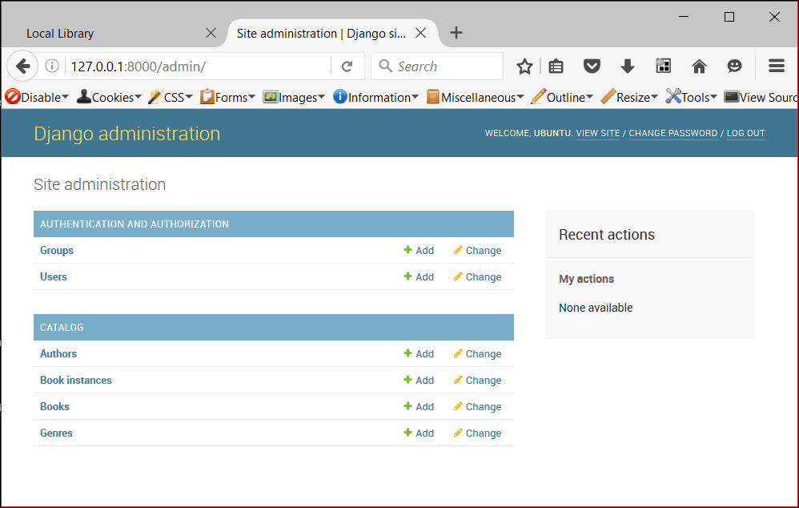

Ví dụ :
# admin.py
from django.contrib import admin
from .models import Post

admin.site.register(Post)
Sau khi đăng ký, model Post sẽ xuất hiện trong Admin site, bạn có thể thêm/sửa/xóa trực tiếp CSDL của lớp này qua giao diện web Admin site.

tests.py
// như views.py nhưng chạy trên môi trường ảo, không ảnh hưởng đến Web
Chức năng
test.py là nơi bạn viết các test case để kiểm thử hoạt động của app.
test.py chạy khi gọi lệnh Bash trong Terminal :
python manage.py startapp blog

Cách hoạt động
Có thể xây dựng logic nghiệp vụ trong tests.py như trong views.py
Điểm khác là views.py thực thi khi nhận request từ User, ảnh hưởng trực tiếp đến Web.
Còn tests.py thực thi khi chạy lệnh trong Terminal. tests.py sẽ chạy trong một môi trường ảo, không gây ảnh hưởng đến Web.

Ví dụ
from django.test import TestCase, Client
from .models import KhachHang

class KhachHangTest(TestCase):
def setUp(self):
# Tạo dữ liệu trong database test
KhachHang.objects.create(ma_kh="001", ten="An", khu_vuc="Bắc")

def test_khachhang_ton_tai(self):
kh = KhachHang.objects.get(ma_kh="001")
self.assertEqual(kh.ten, "An") # kiểm tra dữ liệu đúng

def test_view_khachhang(self):
client = Client()
response = client.get("/khachhang/001/")
self.assertEqual(response.status_code, 200) # kiểm tra view trả về thành công

migrations/
// sau khi Model bị chỉnh sửa, phải migrate lại CSDL nếu không sẽ bị lỗi không truy cập được trang Web
a. Định nghĩa
Vấn đề
model.py được dùng để xây dựng cấu trúc CSDL (schema).
Tuy nhiên, nếu CSDL đã được tạo rồi mà thay đổi Model, schema vẫn giữ nguyên như cũ.
=> Gây ra sai lệch. Khi truy cập trang Web sẽ bị lỗi không load được CSDL lên Web.
=> Đặt ra vấn đề phải đồng bộ Model với schema.

Cơ chế Migration
Là cơ chế của Django giúp đồng bộ hóa Model với cấu trúc CSDL và ghi lại lịch sử chỉnh sửa Model – cấu trúc CSDL.

b. Cách hoạt động
Ghi lại lịch sử chỉnh sửa
Mỗi khi gọi lệnh Terminal :
python manage.py makemigrations
Django sẽ tạo file migration mới ghi lại Model hiện tại.
Ví dụ : sau lời gọi trên, một file migration được tạo là file 0001_initial.py
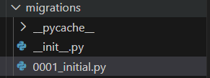

Đồng bộ hóa cấu trúc CSDL
Khi Model thay đổi, schema lại giữ nguyên => Gây lỗi không load được CSDL lên Web.
Ta phải cập nhật cấu trúc Model với schema của CSDL, gọi lệnh Terminal :
python manage.py migrate
Sau lệnh này, schema được cập nhật theo Model, ta có thể truy cập trang Web bình thường.

Chú ý : Model ban đầu là rỗng, nên để định nghĩa class bắt buộc phải chạy migrate ít nhất 1 lần.

3. Các thành phần tự tạo

urls.py
Phục vụ định tuyến. Nhưng khác với định tuyến trong Project đến các App.
Urls.py trong App định tuyến đến các tài nguyên trong app : ánh xạ đến hàm / lớp xử lý request trong View.

templates/
Là thư mục chứa các file HTML ứng với các giao diện GUI.
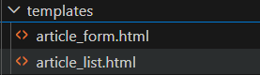

static/
Là thư mục chứa các tài nguyên tĩnh : file, hình ảnh, video ,gif phục vụ giao diện GUI
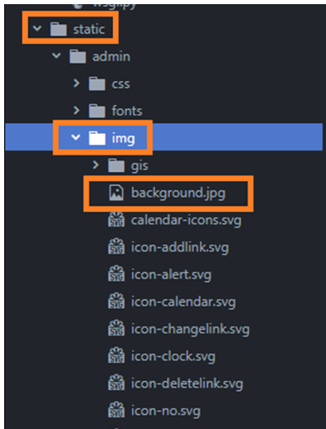

/media
Là thư mục chứa tài nguyên do người dùng upload lên. Khác với các file tĩnh có sẵn trong /static.

forms.py
Định nghĩa form nhập liệu

serializers.py
Chức năng
Chuyển các đối tượng trong Model thành JSON/XML để phục vụ API giao tiếp giữa 2 hệ thống máy tính.

Ví dụ :
models.py:
from django.db import models

class KhachHang(models.Model):
ma_kh = models.CharField(max_length=10)
ten = models.CharField(max_length=100)
email = models.EmailField()
ngay_tao = models.DateTimeField(auto_now_add=True)

serializers.py tương ứng :
from rest_framework import serializers
from .models import KhachHang

class KhachHangSerializer(serializers.ModelSerializer):
class Meta:
model = KhachHang
fields = ['ma_kh', 'ten', 'email', 'ngay_tao']

Trong views.py :
from rest_framework.response import Response
from rest_framework.decorators import api_view
from .models import KhachHang
from .serializers import KhachHangSerializer

@api_view(['GET'])
def khachhang_list(request):
khachhangs = KhachHang.objects.all()
serializer = KhachHangSerializer(khachhangs, many=True)
return Response(serializer.data)
khachhang_list sẽ trả về dữ liệu kiểu JSON.

signals.py
Chức năng
Thực hiện xử lý sự kiện Model mỗi khi thêm, sửa, xóa,.. đối tượng trong CSDL
Chú ý : signals.py xử lý sự kiện Model chứ không phải là xử lý sự kiện trên giao diện GUI.

Cách hoạt động
Sử dụng @receiver để gán các hàm xử lý cho các signal được Django xây dựng sẵn.
Signal | Khi nào kích hoạt
pre_init | Trước khi một instance của model được khởi tạo.
post_init | Sau khi một instance của model được khởi tạo.
pre_save | Trước khi một instance được lưu vào database.
post_save | Sau khi một instance được lưu (tạo mới hoặc cập nhật).
pre_delete | Trước khi một instance bị xóa.
post_delete | Sau khi một instance bị xóa.
m2m_changed | Khi quan hệ ManyToMany thay đổi (thêm/xóa liên kết).
class_prepared | Khi một class model được chuẩn bị bởi Django ORM.
request_started | Khi một HTTP request bắt đầu.
request_finished | Khi một HTTP request kết thúc.
got_request_exception | Khi có exception xảy ra trong quá trình xử lý request.
connection_created | Khi một kết nối database mới được tạo.
user_logged_in | Khi người dùng đăng nhập thành công.
user_logged_out | Khi người dùng đăng xuất.
user_login_failed | Khi đăng nhập thất bại.
pre_migrate | Trước khi chạy migrate.
post_migrate | Sau khi chạy migrate.

Ví dụ :
from django.db.models.signals import post_save
from django.dispatch import receiver
from .models import KhachHang

@receiver(post_save, sender=KhachHang)
def thong_bao_khachhang_moi(sender, instance, created, **kwargs):
if created:
print(f"Khách hàng mới được tạo: {instance.ten}")
Giải thích :
- Khi một bản ghi KhachHang mới được tạo, signal post_save sẽ tự động kích hoạt.
- Đây là sự kiện Model: gắn liền với hành động lưu dữ liệu của model.

tasks.py
tasks.py trong Django App thường dùng để định nghĩa các background task (qua Celery hoặc tương tự), giúp xử lý công việc bất đồng bộ như gửi email, xử lý dữ liệu, hoặc gọi API ngoài.

